**Отчёт  
о проделанной работе по реализации целевой программы   
«Общечеловеческие ценности»   
за 1 квартал 2017-2018 уч.год.**

|  |  |  |  |  |  |  |  |
| --- | --- | --- | --- | --- | --- | --- | --- |
| № | **Наименование мероприятий** | **Тема** | Класс. | Кол-во уч-ся. | **Гости** | **Ответственные** | Дата |
| 1 | Классный час | «Если вы счастливы и другие будут счастливы» | 2кл | 21 |  | Кл. рук. – Гаджиева Б.А. | 05.02.18г |
| 2 | Классный час | Урок добра. «Ценность человеческой жизни.» | 9кл | 22 |  | Кл. рук. – Гиччибекова А.С. | 16.02.18г |
| 3 | Классный час | «Не делай другому того, чего не желаешь себе» | 7кл | 22 |  | Кл. рук. – Сайкумова Х.И. | 17.02.18г |
| 4 | Классный час | «Люблю тебя, мой -край Дагестан» | 5 кл | 18 |  | Кл. рук- Хамаева Д.М. | 17.02.18г |

**Анализ  
о проделанной работе по реализации целевой программы «Общечеловеческие ценности».  
1 квартал 2017-2018 уч. год.**

Был проведён 05.02.18г классный час в 2 «б» классе на тему: «Если вы счастливы и другие будут счастливы» классным руководителем – Гаджиевой Б.А. Присутствовала на классном часе Зам. дир. по ВР – Магомедова Р.Г.   
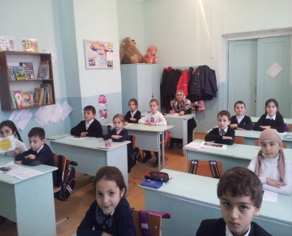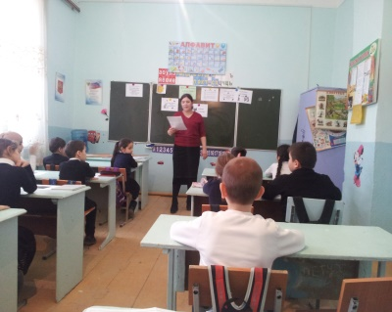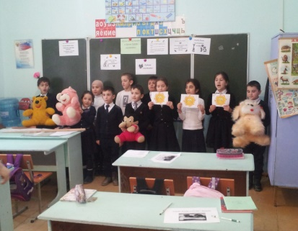 **Классный час во 2 классе.**

Был проведён 17.02.18г классный час на тему: «Люблю тебя , мой - край Дагестан» классным руководителем 5 класса – Хамаевой Д.М. Присутствовала Зам. дир. по ВР- Магомедова Р.Г.

Был проведён 16.02.18г Урок добра на тему: «Ценность человеческой жизни» классным руководителем 9 «б» класса – Гиччибековой А.С. Присутствовали на классном часе: Зам. дир. по ВР - Магомедова Р.Г., психолог школы- Альбориева Д.К. и социолог школы – Касимова Х.И.

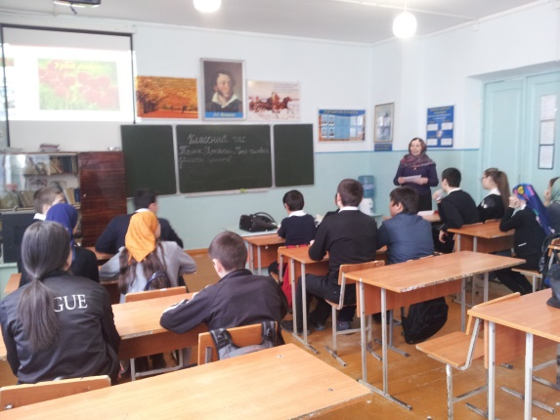 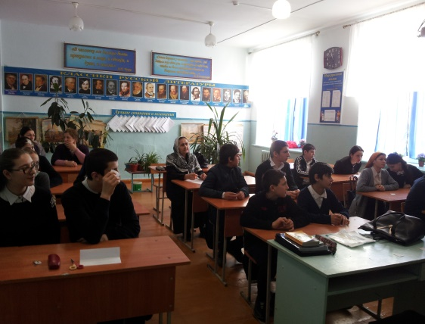

**Классный час в 9 «б» классе.**

Был проведён 17.02.18г классный час на тему: «Не делай другому того, чего не желаешь себе» классным руководителем 7 класса – Сайкумовой Х.И. Присутствовала Зам. дир. по ВР- Магомедова Р.Г.

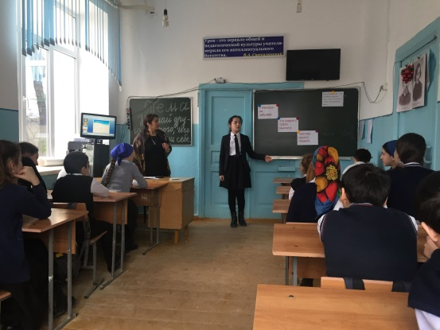 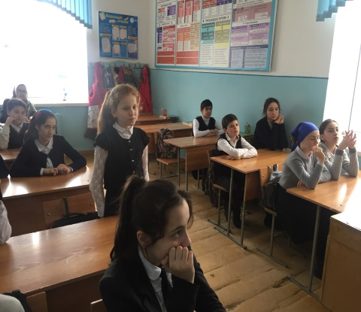  
  
**Классный час в 7 классе.**